**ФЕДЕРАЛЬНОЕ ГОСУДАРСТВЕННОЕ БЮДЖЕТНОЕ ОБРАЗОВАТЕЛЬНОЕ УЧРЕЖДЕНИЕ ВЫСШЕГО ОБРАЗОВАНИЯ**



**МОСКОВСКИЙ ПОЛИТЕХНИЧЕСКИЙ УНИВЕРСИТЕТ**

**ВЫСШАЯ ШКОЛА ПЕЧАТИ И МЕДИАИНДУСТРИИ**

***Институт Принтмедиа и информационных технологий***

***Кафедра Информатики и информационных технологий***

**направление подготовки**

**09.03.02 «Информационные системы и технологии»**

**ЛАБОРАТОРНАЯ РАБОТА № 18**

**Дисциплина:** Введение в программирование.

**Выполнил(а):**

**студент(ка) группы 191-723**

Колбая Р.К.

________________  ***___________***

(Дата) (Подпись)

**Проверил:** асс. Кононенко К.М.

________________  ***___________***

(Дата) (Подпись)

**Замечания: _________________________________________________________**

**____________________________________________________________________**

**____________________________________________________________________**

**Москва**

**2019**

Оглавление

**Задания на лабораторную работу** 3

**Теоретическое обоснование** 4

**Листинги программы** 5

**Результаты работы программ** 16

# **Задания на лабораторную работу**

1. Дана квадратная матрица A порядка M (M — нечетное число). Начиная с элемента A1,1 и перемещаясь против часовой стрелки, вывести все ее элементы по спирали: первый столбец, последняя строка, последний столбец в обратном порядке, первая строка в обратном порядке, оставшиеся элементы второго столбца и т. д.; последним выводится центральный элемент матрицы.

2. Дана матрица размера M × N и целое число K (1 ≤ K ≤ M). Найти сумму и произведение элементов K-й строки данной матрицы.

3. Дана матрица размера M × N. Найти номер ее столбца с наименьшим произведением элементов и вывести данный номер, а также значение наименьшего произведения.

4. Дана матрица размера M × N. В каждом ее столбце найти количество элементов, больших среднего арифметического всех элементов этого столбца

5. Дана целочисленная матрица размера M × N. Найти номер первого из ее столбцов, содержащих только нечетные числа. Если таких столбцов нет, то вывести 0.

# **Теоретическое обоснование**

**Задание №1**

Для вывода матрицы по спирали против часовой стрелки, в программе используется цикл for, внутри которого находятся ещё 4 цикла, каждый из которых выводит по линии элементов.

**Задание №2**

Для выполнения условия задания, в программе используется цикл for, который заполняет 2 массива sum и mult. Эти массивы содержат в себе сумму и произведение нужной строки. Далее оба массива выводятся на экран.

**Задание №3**

Как и в Задании №2 идет заполнение массива mult, но на этот раз параллельно идет выявление минимального значения.

**Задание №4**

Сначала в программе ведется подсчет среднего арифметического каждого столбца, а затем идет сравнение и подсчет, какие элементы из матрицы больше среднего арифметического всех элементов этого столбца. Далее выводится таблица с результатом.

**Задание№5**

Для выполнения условия задания, в программе применяются вложенные циклы for, в которых имеется ветвление условных операторов if, которые, в свою очередь, выявляют, являются ли элементы массива нечетными. На основании данной проверки, на экран выводится соответствующий результат.

# **Листинги программы**

**Задание №1**

Листинг 1 — Задание 1

|  |
| --- |
| using System;  using System.Linq;  namespace Lab  {  class Program  {  // Функция для заполнения матрицы  public static void Fill(int[,] x, int n)  {  char choose;  Console.WriteLine("Enter the desired type of matrix filling:\n1) Manual input\n2) Automatically enter random numbers");  choose = char.Parse(Console.ReadLine());  switch (choose)  {  case '1':  Console.Clear();  Console.WriteLine("Enter the value of each element of matrix:\n======");  for (int i = 0; i < n; i++)  {  for (int j = 0; j < n; j++)  {  Console.Write($"[{i + 1}][{j + 1}] = ");  x[i, j] = int.Parse(Console.ReadLine());  }  }  break;  case '2':  Random rand = new Random();  for (int i = 0; i < n; i++)  {  for (int j = 0; j < n; j++)  {  x[i, j] = rand.Next(-10, 10);  }  }  break;  default:  Console.WriteLine("Wrong command!");  Environment.Exit(1);  break;  }  }  //Функция для вывода матрицы на экран  public static void Print(int[,] a, int n)  {  Console.Write(" |");  for (int i = 0; i < n; i++)  {  Console.Write("\t\t");  }  Console.WriteLine("\t|");  for (int i = 0; i < n; i++)  {  Console.Write(" |\t");  for (int j = 0; j < n; j++)  {  Console.Write($"[{i + 1}][{j + 1}] = {a[i, j]}\t");  }  Console.Write("|\n |");  for (int j = 0; j < n; j++)  {  Console.Write("\t\t");  }  Console.WriteLine("\t|");  }  }  //Начало работы  static void Main(string[] args)  {  ///Ввод необходимых данных  int n;  Console.Write("Enter the order of square matrix (the value of M must be odd): ");  n = int.Parse(Console.ReadLine());  int[,] matrix = new int[n, n];  Console.Clear();  Fill(matrix, n);  Console.Clear();  Console.WriteLine(" The matrix is:\n");  Print(matrix, n);  ///Начало выполнения основной задачи  Console.WriteLine(" \nThe elements of matrix after processing:\n======");  int amount_elem = 0, max_elem = n * n, count = 0;  while (true)  {  if (amount_elem == (max_elem)) { break; }  //вывод левой линии сверху вниз  for (int i = 0 + count; i < n - count; i++)  {  Console.Write(matrix[i, count] + " ");  amount_elem++;  }  if (amount_elem == (max_elem)) { break; }  //вывод нижней линии слева направо  for (int i = 1 + count; i < n - count; i++)  {  Console.Write(matrix[n - 1 - count, i] + " ");  amount_elem++;  }  if (amount_elem == (max_elem)) { break; }  //вывод правой линии снизу вверх  for (int i = n - 2 - count; i > -1 + count; i--)  {  Console.Write(matrix[i, n - 1 - count] + " ");  amount_elem++;  }  if (amount_elem == (max_elem)) { break; }  count++;  //вывод верхней линии справа налево  for (int i = n - 1 - count; i > count - 1; i--)  {  Console.Write(matrix[count - 1, i] + " ");  amount_elem++;  }  if (amount_elem == (max_elem)) { break; }  }  Console.WriteLine("\n");  }  }  } |

**Задание №2**

Листинг 2 — Задание 2

|  |
| --- |
| using System;  using System.Linq;  namespace Lab  {  class Program  {  // Функция для заполнения матрицы  public static void Fill(int[,] x, int n, int m)  {  char choose;  Console.WriteLine("Enter the desired type of matrix filling:\n1) Manual input\n2) Automatically enter random numbers");  choose = char.Parse(Console.ReadLine());  switch (choose)  {  case '1':  Console.Clear();  Console.WriteLine("Enter the value of each element of matrix:\n======");  for (int i = 0; i < n; i++)  {  for (int j = 0; j < m; j++)  {  Console.Write($"[{i + 1}][{j + 1}] = ");  x[i, j] = int.Parse(Console.ReadLine());  }  }  break;  case '2':  Random rand = new Random();  for (int i = 0; i < n; i++)  {  for (int j = 0; j < m; j++)  {  x[i, j] = rand.Next(-10, 10);  }  }  break;  default:  Console.WriteLine("Wrong command!");  Environment.Exit(1);  break;  }  }  //Функция для вывода матрицы на экран  public static void Print(int[,] a, int n, int m)  {  Console.Write(" |");  for (int i = 0; i < m; i++)  {  Console.Write("\t\t");  }  Console.WriteLine("\t|");  for (int i = 0; i < n; i++)  {  Console.Write(" |\t");  for (int j = 0; j < m; j++)  {  Console.Write($"[{i + 1}][{j + 1}] = {a[i, j]}\t");  }  Console.Write("|\n |");  for (int j = 0; j < m; j++)  {  Console.Write("\t\t");  }  Console.WriteLine("\t|");  }  }  //Начало работы  static void Main(string[] args)  {  ///Ввод необходимых данных  int n, m;  Console.Write("Enter the number of rows of the matrix (the value of N): ");  n = int.Parse(Console.ReadLine());  Console.Clear();  Console.Write("Enter the number of columns of the matrix (the value of M): ");  m = int.Parse(Console.ReadLine());  int[,] matrix = new int[n, m];  Console.Clear();  Fill(matrix, n, m);  Console.Clear();  int k;  Console.Write("Enter the value of K (1 <= K <= N): ");  k = int.Parse(Console.ReadLine());  Console.Clear();  Console.WriteLine(" The matrix is:\n");  Print(matrix, n, m);  ///Начало выполнения основной задачи  int sum = 0, mult = 1;  for (int i = 0; i < m; i++)  {  sum += matrix[k - 1, i];  mult *= matrix[k - 1, i];  }  //Вывод результата на экран  Console.WriteLine($"\nThe sum of row number {k} is {sum}");  Console.WriteLine($"The mult of row number {k} is {mult}\n");  }  }  } |

**Задание №3**

Листинг 3 — Задание 3

|  |
| --- |
| using System;  using System.Linq;  namespace Lab  {  class Program  {  // Функция для заполнения матрицы  public static void Fill(int[,] x, int n, int m)  {  char choose;  Console.WriteLine("Enter the desired type of matrix filling:\n1) Manual input\n2) Automatically enter random numbers");  choose = char.Parse(Console.ReadLine());  switch (choose)  {  case '1':  Console.Clear();  Console.WriteLine("Enter the value of each element of matrix:\n======");  for (int i = 0; i < n; i++)  {  for (int j = 0; j < m; j++)  {  Console.Write($"[{i + 1}][{j + 1}] = ");  x[i, j] = int.Parse(Console.ReadLine());  }  }  break;  case '2':  Random rand = new Random();  for (int i = 0; i < n; i++)  {  for (int j = 0; j < m; j++)  {  x[i, j] = rand.Next(1, 10);  }  }  break;  default:  Console.WriteLine("Wrong command!");  Environment.Exit(1);  break;  }  }  //Функция для вывода матрицы на экран  public static void Print(int[,] a, int n, int m)  {  Console.Write(" |");  for (int i = 0; i < m; i++)  {  Console.Write("\t\t");  }  Console.WriteLine("\t|");  for (int i = 0; i < n; i++)  {  Console.Write(" |\t");  for (int j = 0; j < m; j++)  {  Console.Write($"[{i + 1}][{j + 1}] = {a[i, j]}\t");  }  Console.Write("|\n |");  for (int j = 0; j < m; j++)  {  Console.Write("\t\t");  }  Console.WriteLine("\t|");  }  }  //Начало работы  static void Main(string[] args)  {  ///Ввод необходимых данных  int n, m;  Console.Write("Enter the number of rows of the matrix (the value of N): ");  n = int.Parse(Console.ReadLine());  Console.Clear();  Console.Write("Enter the number of columns of the matrix (the value of M): ");  m = int.Parse(Console.ReadLine());  int[,] matrix = new int[n, m];  Console.Clear();  Fill(matrix, n, m);  Console.Clear();  Console.WriteLine(" The matrix is:\n");  Print(matrix, n, m);  ///Начало выполнения основной задачи  int[] mult = new int[m];  int min = mult[0], index = 0;  bool flag = true;  for (int i = 0; i < m; i++)  {  mult[i]++;  for (int j = 0; j < n; j++)  {  mult[i] *= matrix[j, i];  }  if (flag == true)  {  min = mult[i];  flag = false;  }  if (mult[i] < min)  {  min = mult[i];  index = i;  }  }  //Вывод результата на экран  Console.WriteLine($"\nThe column with min product of all it\'s elements is numbered {index + 1}.\nThe value of the product = {min}\n");  }  }  } |

**Задание №4**

Листинг 4 — Задание 4

|  |
| --- |
| using System;  using System.Linq;  namespace Lab  {  class Program  {  // Функция для заполнения матрицы  public static void Fill(int[,] x, int n, int m)  {  char choose;  Console.WriteLine("Enter the desired type of matrix filling:\n1) Manual input\n2) Automatically enter random numbers");  choose = char.Parse(Console.ReadLine());  switch (choose)  {  case '1':  Console.Clear();  Console.WriteLine("Enter the value of each element of matrix:\n======");  for (int i = 0; i < n; i++)  {  for (int j = 0; j < m; j++)  {  Console.Write($"[{i + 1}][{j + 1}] = ");  x[i, j] = int.Parse(Console.ReadLine());  }  }  break;  case '2':  Random rand = new Random();  for (int i = 0; i < n; i++)  {  for (int j = 0; j < m; j++)  {  x[i, j] = rand.Next(-10, 10);  }  }  break;  default:  Console.WriteLine("Wrong command!");  Environment.Exit(1);  break;  }  }  //Функция для вывода матрицы на экран  public static void Print(int[,] a, int n, int m)  {  Console.Write(" |");  for (int i = 0; i < m; i++)  {  Console.Write("\t\t");  }  Console.WriteLine("\t|");  for (int i = 0; i < n; i++)  {  Console.Write(" |\t");  for (int j = 0; j < m; j++)  {  Console.Write($"[{i + 1}][{j + 1}] = {a[i, j]}\t");  }  Console.Write("|\n |");  for (int j = 0; j < m; j++)  {  Console.Write("\t\t");  }  Console.WriteLine("\t|");  }  }  //Начало работы  static void Main(string[] args)  {  ///Ввод необходимых данных  int n, m;  Console.Write("Enter the number of rows of the matrix (the value of N): ");  n = int.Parse(Console.ReadLine());  Console.Clear();  Console.Write("Enter the number of columns of the matrix (the value of M): ");  m = int.Parse(Console.ReadLine());  int[,] matrix = new int[n, m];  Console.Clear();  Fill(matrix, n, m);  Console.Clear();  Console.WriteLine(" The matrix is:\n");  Print(matrix, n, m);  ///Начало выполнения основной задачи  int[] avarage = new int[m];  int[] count = new int[m];  for (int i = 0; i < m; i++)  {  for (int j = 0; j < n; j++)  {  avarage[i] += matrix[j, i];  }  avarage[i] /= n;  for (int j = 0; j < n; j++)  {  if (matrix[j, i] > avarage[i])  {  count[i]++;  }  }  }  //Вывод результата на экран  Console.Write("\n\nNum of column\t|");  for (int i = 0; i < m; i++)  {  Console.Write($" {i + 1}\t|");  }  Console.Write("\n===============\t|");  for (int i = 0; i < m; i++)  {  Console.Write("======\t|");  }  Console.Write("\nCount of elem\t|");  for (int i = 0; i < m; i++)  {  Console.Write($" {count[i]}\t|");  }  Console.WriteLine("\n");  }  }  } |

**Задание №5**

Листинг 5 — Задание 5

|  |
| --- |
| using System;  using System.Linq;  namespace Lab  {  class Program  {  // Функция для заполнения матрицы  public static void Fill(int[,] x, int n, int m)  {  char choose;  Console.WriteLine("Enter the desired type of matrix filling:\n1) Manual input\n2) Automatically enter random numbers");  choose = char.Parse(Console.ReadLine());  switch (choose)  {  case '1':  Console.Clear();  Console.WriteLine("Enter the value of each element of matrix:\n======");  for (int i = 0; i < n; i++)  {  for (int j = 0; j < m; j++)  {  Console.Write($"[{i + 1}][{j + 1}] = ");  x[i, j] = int.Parse(Console.ReadLine());  }  }  break;  case '2':  Random rand = new Random();  for (int i = 0; i < n; i++)  {  for (int j = 0; j < m; j++)  {  x[i, j] = rand.Next(-10, 10);  }  }  break;  default:  Console.WriteLine("Wrong command!");  Environment.Exit(1);  break;  }  }  //Функция для вывода матрицы на экран  public static void Print(int[,] a, int n, int m)  {  Console.Write(" |");  for (int i = 0; i < m; i++)  {  Console.Write("\t\t");  }  Console.WriteLine("\t|");  for (int i = 0; i < n; i++)  {  Console.Write(" |\t");  for (int j = 0; j < m; j++)  {  Console.Write($"[{i + 1}][{j + 1}] = {a[i, j]}\t");  }  Console.Write("|\n |");  for (int j = 0; j < m; j++)  {  Console.Write("\t\t");  }  Console.WriteLine("\t|");  }  }  //Начало работы  static void Main(string[] args)  {  ///Ввод необходимых данных  int n, m;  Console.Write("Enter the number of rows of the matrix (the value of N): ");  n = int.Parse(Console.ReadLine());  Console.Clear();  Console.Write("Enter the number of columns of the matrix (the value of M): ");  m = int.Parse(Console.ReadLine());  int[,] matrix = new int[n, m];  Console.Clear();  Fill(matrix, n, m);  Console.Clear();  Console.WriteLine(" The matrix is:\n");  Print(matrix, n, m);  ///Начало выполнения основной задачи  int index = -1;  bool flag = true;  for (int i = 0; i < m; i++)  {  for (int j = 0; j < n; j++)  {  if (matrix[j, i] % 2 == 0)  {  if (matrix[j, i] != 0)  {  flag = false;  }  }  }  if (flag == true)  {  index = i;  break;  }  else  {  flag = true;  }  }  //Вывод результата на экран  Console.WriteLine();  if (index != -1)  {  Console.WriteLine($"The column consisting of odd numbers has the number {index + 1}");  }  else  {  Console.WriteLine("The column consisting of odd numbers is missing in the matrix\n0");  }  Console.WriteLine();  }  }  } |

# **Результаты работы программ**

Рисунок 1 — Задание №1

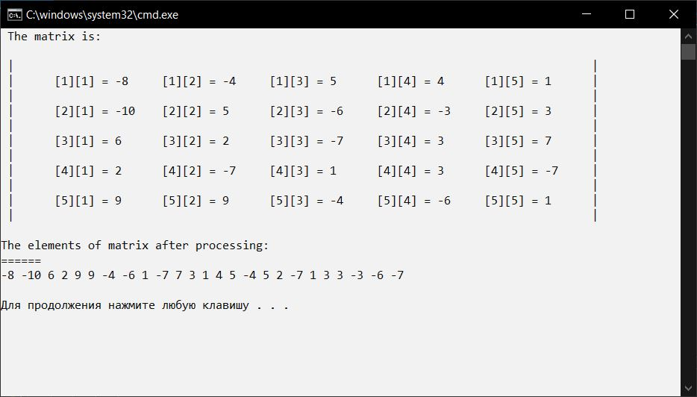

Рисунок 2 — Задание №2

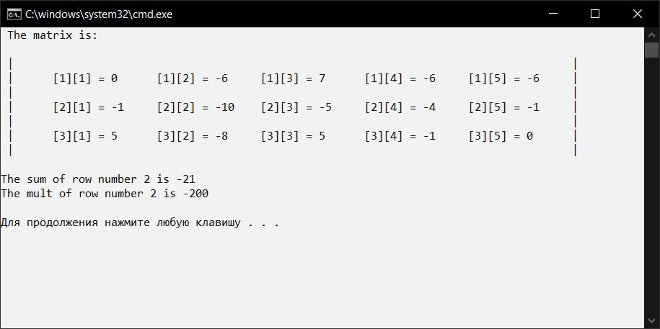

Рисунок 3 — Задание №3

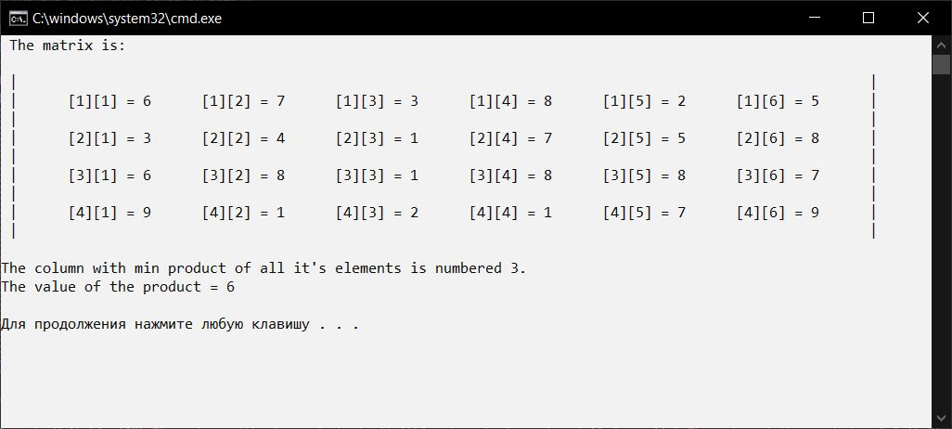

Рисунок 4 — Задание №4

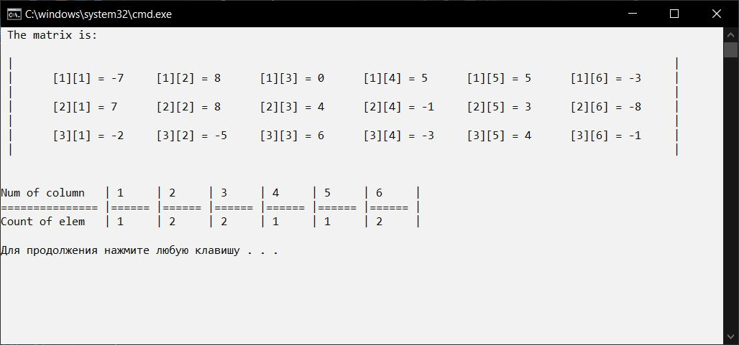

Рисунок 5 — Задание №5

